ИНТЕРЕСНЫЕ ГОСТИ
В течение недели в нашу группу приходили гости. Этим гостям были очень рады дети. А гостями были кролик и ёжики. Дети с удовольствием рассматривали гостей. Мы с детьми закрепили имеющиеся знания о кролике и еже (строение, где живут, что едят, что умеют делать), составили небольшие рассказы о них, загадывали загадки и читали небольшие стихи, играли в словесные дидактические игры «Назови ласково», «Посчитай-ка» и другие.
Дети кормили кролика овощами и травой, а ёжиков кормили колбасой. Но в конце встречи с ёжиками мы их отпустили, а крольчонка отнесли к его маме.
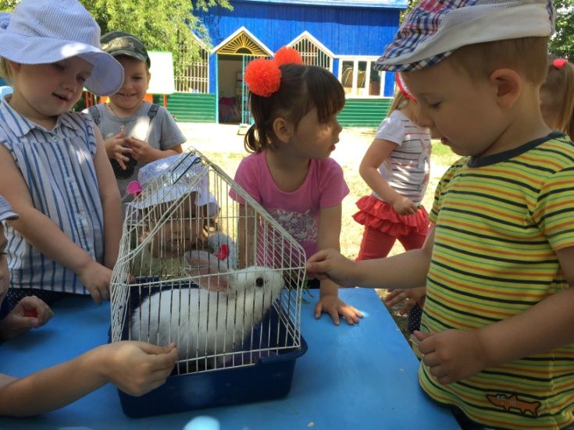
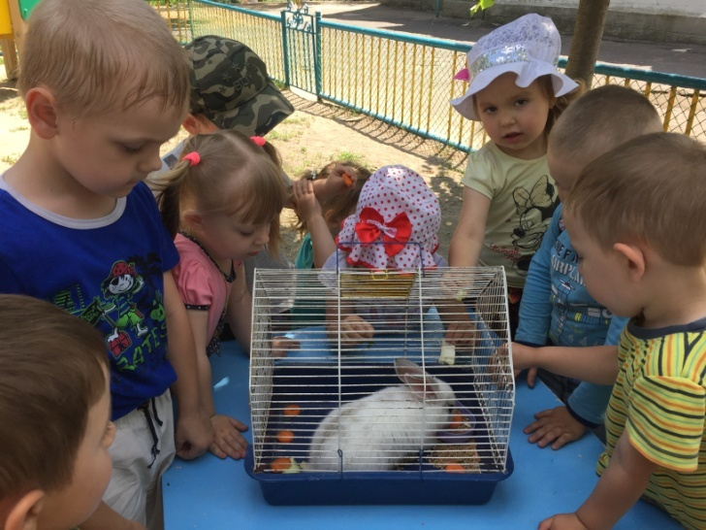
Ждем новых гостей!
